

Relatório técnico de atividades

|  |  |  |
| --- | --- | --- |
| **Bolsista** | **Coordenador do Projeto** | **Período de referência** |
| Janilson da Silva Spinosa | Sérgio Clério | Outubro |

Índice

1. Introdução 3

2. Atividades realizadas 3

2.1. Estudos 3

2.2. Geração de relatórios em PDF 3

2.3. Alteração nas tabelas 3

# Introdução

Este documento tem a finalidade de documentar as atividades realizadas durante um período (especificado no início deste documento) e servir, também, de documentação técnica para possíveis manutenções.  
Neste documento não terá explicações muito detalhadas dos programas utilizados durante o desenvolvimento, mas terá referência para a documentação da própria ferramenta (bibliotecas, APIs, frameworks, etc).

# Atividades realizadas

## Estudos

Estudando conceitos de Front-End, tableless, usabilidade, mobile frist - responsive layout. Configuração de Git,revisando HTML e CSS, estudando JavaScript, JQuery, Ajax, BootStrap 3.0, Stylus CSS.

Duração estimada da atividade: **19dias**

Atividades secundárias:Teste de usabilidade e funções do site.

## Geração de relatórios em PDF

Geração de relatório em pdf das rotas de coleta.

Duração estimada da atividade: **3 dias**

## Alteração nas tabelas

Alterando Tabelas com a implementação de checkbox e radio button, e adicionando usabilidade nas linhas para uma seleção mais simplificada.

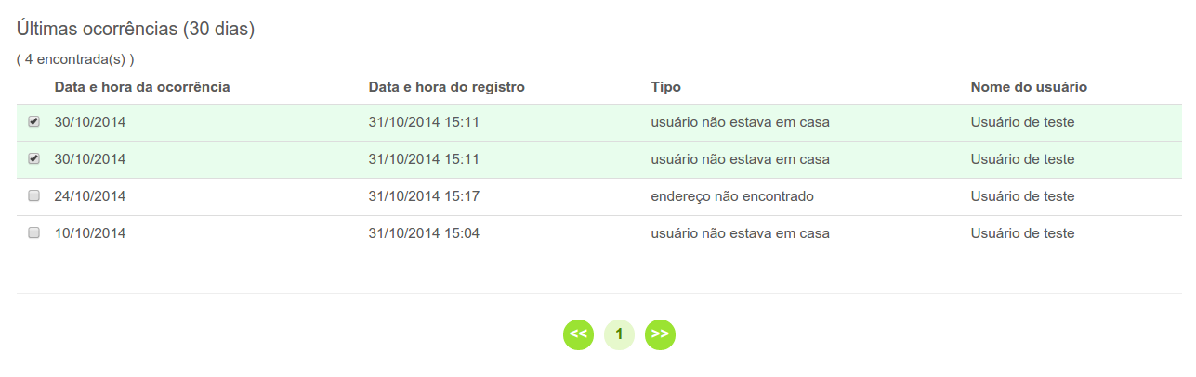

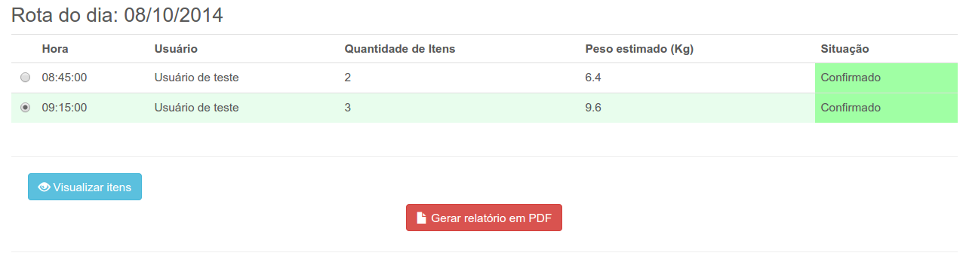Duração estimada atividade: **04 dias**

Atividades secundárias:Teste de usabilidade e funções do site.